МИНОБРНАУКИ РОССИИ

Федеральное государственное бюджетное образовательное учреждение высшего образования

НИЖЕГОРОДСКИЙ ГОСУДАРСТВЕННЫЙ ТЕХНИЧЕСКИЙ
УНИВЕРСИТЕТ им. Р.Е.АЛЕКСЕЕВА

Институт радиоэлектроники и информационных технологий
Кафедра информатики и систем управления
Лабораторная работа №2
Вариант 8
ОТЧЕТ
По лабораторной работе
«Реализация пошаговых блок-схем алгоритмов»
по дисциплине

Информатика и компьютерные технологии

РУКОВОДИТЕЛЬ:
________________ Степаненко М.А.

СТУДЕНТ:
________________ Щербаков Е.М.

24-ИВТ-4-1

Работа защищена «___» ____________
С оценкой ________________________

Нижний Новгород 2025
Цель работы:
Разработать алгоритм для решения задачи и построить для неё максимально подробную блок-схему.
Задача:
Задана двоичная последовательность. Определить ее значение в десятичной системе счисления.
Ход действий:
- Ввод пользователем исходной двоичной последовательности;
- Вычисление битов числа;
- Вычисление суммы степеней двойки, где степень номер бита установленой единицы в исходной последовательности;
- Вывод результата работы алгоритма (Число в десятичной системе).

Однако, исходная последовательность может иметь свойство «склеенности», в данном случае человеку придется разделить исходную двоичную последовательность в рамках ограничений в 32 бита (0-31 бит справа налево) в том порядке, в котором ему удобно или того требует искомый результат.

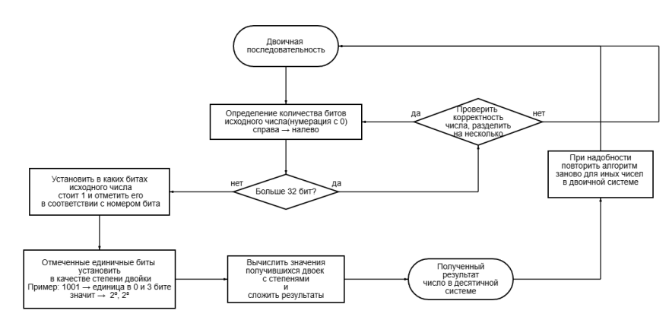
Рис.1 Блок-схема реализованного алгоритма перевода двоичной последовательности

Вывод:
В ходе выполнения работы были изучены и применены принципы алгоритмизации, а также методы визуализации вычислительных процессов с использованием блок-схем.
Разработан алгоритм для преобразования двоичной последовательности в десятичное число.
Особое внимание уделено обработке чисел длиной до 32 бит и возможности повторного применения алгоритма для других чисел в двоичной системе. Результатом работы является наглядная блок-схема, отражающая логику преобразования и обеспечивающая понятное представление вычислительного процесса.

